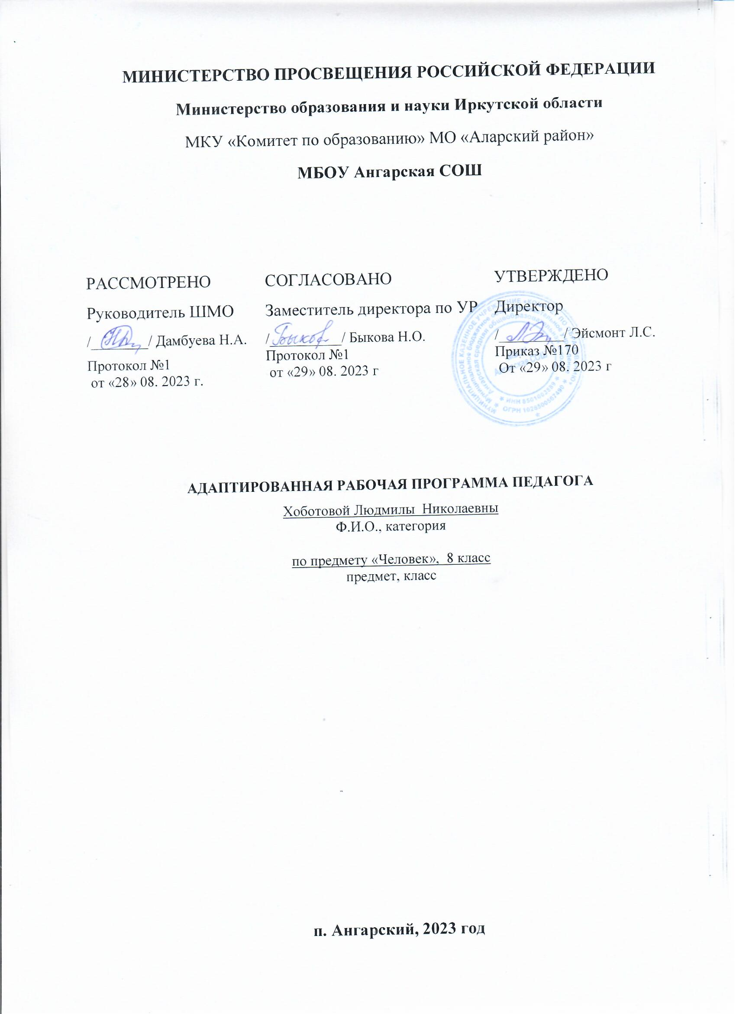

**ПОЯСНИТЕЛЬНАЯ ЗАПИСКА**

Рабочая программа по предмету «Человек» разработана на основе требований к планируемым результатам федеральной адаптированной основной образовательной программы основного общего образования МБОУ Ангарская СОШ, реализующей ФГОС образования обучающихся с умеренной умственной отсталостью. В программу включены планируемые результаты освоения учебного предмета, содержание учебного предмета, тематическое планирование.

**Цель обучения предмета «Человек»:** изучение элементарных сведений, доступных умственно отсталым школьникам, о живой и неживой природе, об организме человека и охране его здоровья.

**Задачи курса предмета «Человек»:**Коррекционно-образовательные:  
 1. Сообщение учащимся знаний об основных элементах неживой и живой природы; о строении и жизни человека.  
 2. Формирование правильного понимания и отношения к природным явлениям.  
 3. Продолжение овладения учащимися умений наблюдать, различать, сравнивать и применять усвоенные знания в повседневной жизни.  
 4. Развитие навыков и умений самостоятельно работать с учебником, наглядным и раздаточным материалом.  
Коррекционно- воспитательные:  
 1. Воспитание бережного отношения к окружающим людям  
 2. Воспитание умения видеть красивое в человеке.  
 3. Формирование здорового образа жизни.  
 4. Привитие уважения к людям труда, воспитание добросовестного отношения к труду.  
 5. Воспитание положительных качеств, таких как, честность, сострадание, настойчивость, отзывчивость, самостоятельность.  
Коррекционно-развивающие:  
 1. Развитие и коррекция познавательной деятельности  
 2. Развитие и коррекция устной и письменной речи.  
 3. Развитие и коррекция эмоционально- волевой сферы на занятии

**Личностные и предметные результаты освоения предмета «Человек».**

**Личностные результаты:**знание основных систем и органов человека, основ здорового образа жизни; реализация установок здоровьесберегающих технологий; сформированность познавательных интересов и мотивов, направленных на изучение организма человека; интеллектуальных умений (доказывать, строить рассуждения, анализировать, сравнивать, делать выводы); эстетического отношения к окружающим..

**Предметные результаты:**

1. В познавательной (интеллектуальной) сфере: выделение существенных признаков биологических объектов (отличительных признаков живых организмов;) и процессов (обмен веществ и превращение энергии, питание, дыхание, выделение, рост, развитие, размножение);

сравнение биологических объектов и процессов, умение делать выводы на основе сравнения; выявление изменчивости организмов; приспособлений организмов к среде обитания.

2. В ценностно-ориентационной сфере: знание основных правил поведения в обществе и основ здорового образа жизни;

анализ и оценка последствий деятельности человека в природе, влияния факторов риска на здоровье человека.

**Содержание предмета «Человек»**

**Введение.** Место человека среди млекопитающих (как единственного разумного существа) в живой природе. Заметные черты сходства и различия в строении тела человека и животных (на основании личных наблюдений и знаний о млекопитающих животных).

**Общий обзор организма человека.**Общее знакомство с организмом человека. Краткие сведения о строении клеток и тканей человека. Органы и системы органов (опорно - двигательная, пищеварительная, кровеносная, выделительная, дыхательная, нервная и органы чувств).

**Опора тела и движение.** Значение опорно – двигательной системы. Состав и строение костей. Скелет человека. Соединение костей (подвижное и неподвижное). Первая помощь при ушибах, растяжении связок, вывихах суставов и переломах костей. Основные группы мышц человеческого тела. Работа мышц. Значение физических упражнений для правильного формирования скелета и мышц. Предупреждение искривления позвоночника и развитие плоскостопия.Демонстрация скелета человека, позвонков.

**Кровь и кровообращение*.***Значение крови и кровообращения. Состав крови (клетки красные, белые), плазма крови. Органы кровообращения: сердце и сосуды. Большой и малый круги кровообращения. Сердце, его строение и работа. Движение крови по сосудам. Пульс. Предупреждение сердечно – сосудистых заболеваний. Первая помощь при кровотечении. Отрицательное влияние никотина и алкоголя на сердце и сосуды (через кровеносную систему – на весь организм). Демонстрация влажного препарата и муляжа сердца млекопитающего.

**Органы дыхания.** Значение дыхания. Органы дыхания, их строение и функции. Голосовой аппарат. Газообмен в легких и тканях. Болезни, передающиеся через воздух. Гигиена органов дыхания. Отрицательное влияние никотина на органы дыхания. Необходимость чистого воздуха для дыхания. Демонстрация опыта, обнаруживающего углекислый газ в выдыхаемом воздухе.

**Пищеварение.** Значение пищеварения. Питательные вещества и витамины. Пищевые продукты. Органы пищеварения. Пищеварение в ротовой полости, желудке, кишечнике. Всасывание питательных веществ в кровь. Гигиена питания и предупреждение желудочно – кишечных заболеваний, пищевых отравлений и глистных заражений.

**Почки.**Органы мочевыделительной системы, их значение. Внешнее строение почек и расположение в организме. Предупреждение почечных заболеваний.

**Кожа**. Кожа человека и ее значение как органа защиты организма, осязание, выделения (пота) и терморегуляции. Закаливание организма. Гигиена кожи и гигиенические требования к одежде. Профилактика и первая помощь при тепловом и солнечном ударах, ожогах и обморожении.

**Нервная система*.***Строение и значение нервной системы (спинной и головной мозг, нервы). Гигиена умственного труда. Отрицательное влияние на нервную систему алкоголя и никотина. Сон и его значение.

**Органы чувств.**Значение органов чувств. Строение, функции, гигиена органа зрения. Строение органа слуха. Предупреждение нарушения слуха.

**Органы обоняния и вкуса.** Демонстрация влажного препарата «Глаз крупного млекопитающего», модели глазного яблока и уха. Охрана здоровья человека в Российской Федерации. Система здравоохранения в РФ. Мероприятия, осуществляемые в нашей стране по охране труда. Организация отдыха. Медицинская помощь. Социальное обеспечение по старости, болезни и потере трудоспособности. Здоровье человека и современное общество (окружающая среда). Воздействие окружающей среды на системы органов и здоровье человека в целом.Болезни цивилизации: герпес, онкология, ВИЧ – инфекция и др. меры профилактики.

**Календарно – тематическое планирование по предмету «Человек» 8 класс**

|  |  |  |  |  |
| --- | --- | --- | --- | --- |
| № **урока** | **Темы уроков** | **Кол-во часов** | **Дата проведения** | |
| план | факт |
|  | **Опорно – двигательная система** |  |  |  |
| 1 | Органы и системы органов человека. | 1 |  |  |
| 2 | Скелет человека. Его значение. Основные части скелета. | 1 |  |  |
| 3 | Первая помощь при растяжении связок, переломах костей, вывихах суставов. | 1 |  |  |
| 4 | Значение и строение мышц. Основные группы мышц. Работа мышц. | 1 |  |  |
| 5 | Предупреждение искривления позвоночника. Плоскостопие. | 1 |  |  |
| 6 | Значение опорно-двигательной системы. Роль физических упражнений в её формировании |  |  |  |
|  | **Кровь и кровообращение. Сердечно – сосудистая система.** | 5 |  |  |
| 7 | Значение крови и кровообращение. | 1 |  |  |
| 8 | Состав крови. | 1 |  |  |
| 9 | Органы кровообращения. Сосуды. | 1 |  |  |
| 10 | Органы кровообращения. Сердце и его работа. | 1 |  |  |
| 11 | Сердечно - сосудистые заболевания и их предупреждение. Первая помощь при кровотечениях. | 1 |  |  |
|  | **Дыхательная система** | 3 |  |  |
| 12 | Дыхание. Значение дыхания. Органы дыхания. Их строение и функции. | 1 |  |  |
| 13 | Газообмен в легких и тканях. Гигиена дыхания. | 1 |  |  |
| 14 | Болезни органов дыхания и их предупреждение | 1 |  |  |
|  | **Пищеварительная система** | 4 |  |  |
| 15 | Значение питания. Пищевые продукты. Витамины | 1 |  |  |
| 16 | Органы пищеварения. | 1 |  |  |
| 17 | Значение гигиены питания. Определение норм питания. | 1 |  |  |
| 18 | Предупреждение желудочно-кишечных, инфекционных и глистных заболеваний. Пищевые отравления | 1 |  |  |
|  | **Выделение.** | 2 |  |  |
| 19 | Строение и значение почек. | 1 |  |  |
| 20 | Предупреждение почечных заболеваний. | 1 |  |  |
|  | **Кожа.** | 3 |  |  |
| 21 | Кожа и её роль в жизни человека. Уход за кожей | 1 |  |  |
| 22 | Особенности закаливания организма человека. | 1 |  |  |
| 23 | Первая помощь при тепловых и солнечных ударах, при ожогах и обморожении. | 1 |  |  |
|  | **Нервная система** | 3 |  |  |
| 24 | Головной и спинной мозг. Нервы. Значение нервной системы. | 1 |  |  |
| 25 | Режим дня, гигиена труда. Сон и его значение. | 2 |  |  |
| 26 | Вредное влияние спиртных напитков и курения на нервную систему | 1 |  |  |
|  | **Органы чувств.** | 4 |  |  |
| 27 | Значение органов чувств Гигиена органов зрения. | 1 |  |  |
| 28 | Гигиена органов слуха. | 1 |  |  |
| 29 | Орган обоняния | 1 |  |  |
| 30 | Орган вкуса | 1 |  |  |
| 31 | Взаимосвязь органов обоняния, осязания, вкуса. | 1 |  |  |
|  | **Охрана здоровья в России.** |  |  |  |
| 32 | Особенности здравоохранения в России. | 1 |  |  |
| 33 | Значение охраны труда и здоровья населения. | 1 |  |  |
| 34 | Урок здоровья «Вредные привычки». | 1 |  |  |